СИНТЕЗ И СВОЙСТВА ТВЕРДЫХ РАСТВОРОВ Me_{x}Nd_{5-x}Mo₃O_{16.5-1.5x}F_{x} (Me=Na;Li;K)
Балдин Е.Д, студент
Московский государственный университет имени М.В.Ломоносова, физический факультет, Москва, Россия
E-mail: baldin.ed16@physics.msu.ru
Системы Nd₂O₃ — MoO₃ перспективны для исследования благодаря наличию в них соединений с различными физическими свойствами. В частности, особый интерес представляет кубическое соединение состава 5:6 Nd₅Mo₃O₁₆ c флюоритоподобной структурой, обладающее смешанной кислород-электронной проводимостью порядка 10⁻² См/см при 800^{о}С. В работе [1] показано, что при замещении одного редкоземельного атома щелочным элементом и одного кислорода фтором структура образующихся соединений MeNd₄Mo₃O₁₅F (Me=Na;Li;K) остается такой же, как и у исходного Nd₅Mo₃O₁₆, т.е. флюоритоподобной.
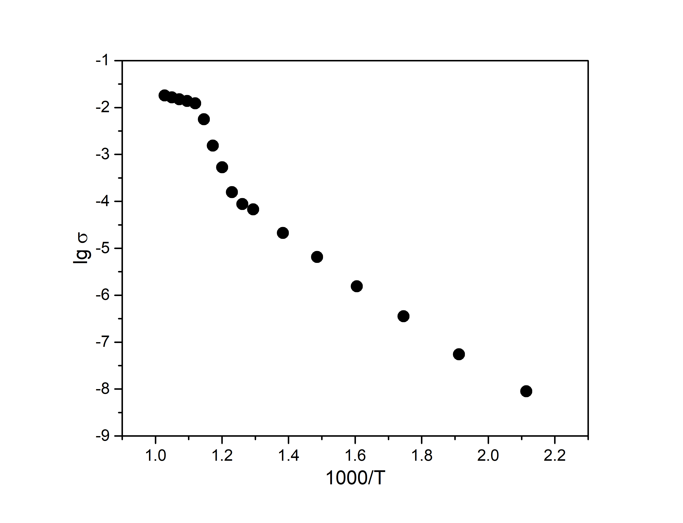
В настоящей работе исследуется фазообразование, тепловые и электрофизические свойства твердых растворов состава Me_{x}Nd_{5-x}Mo₃O_{16.5-1.5x}F_{x} (Me=Na;Li;K) методами рентгенофазового анализа , дифференциальной сканирующей калориметрии, импеданс-спектроскопии в сухой и влажной среде.
Рис.1 Проводимость Li_{x}Nd_{5-x}Mo₃O_{16.5-1.5x}F_{x} x=0.6
Методом твердофазного синтеза были получены твердые растворы Me_{x}Nd_{5-x}Mo₃O_{16.5-1.5x}F_{x} (0.6 ≤ х ≤ 1 (Me=Li)) на основе кубического флюоритоподобного соединения Nd₅Mo₃O₁₆. Для соединений с Me=Na, K получены твердые растворы в области 0.6 ≤ х ≤ 0.8 с незначительными содержанием примесных фаз ≈3-5%. Замена редкоземельного катиона щелочным металлом и кислорода фтором приводит к возникновению обратимого фазового перехода. Этот переход сопровождается скачком ионной проводимости на порядок величины (Рис.1)а также аномалией на кривой ДСК. Кроме того, были обнаружены гигроскопические свойства, что может свидетельствовать о возможной протонной составляющей проводимости.
[1] Faurie J.-P., 1971, Bull. Soc. Chim. Fr. 3865-68

